04.06czwartek

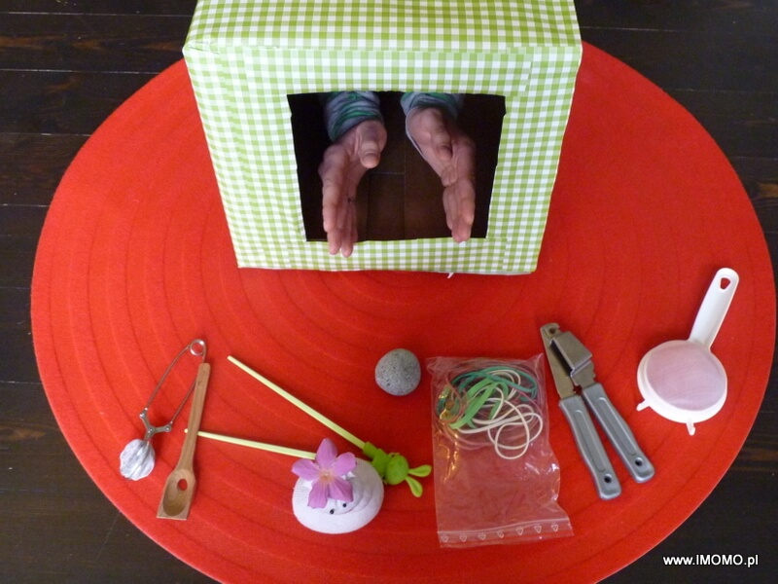

Zadanie 1
„Skarby z Wyspy Marzeń” – zabawa sensoryczna.
Rodzic przygotowuje pudełko z wyciętym otworem. Wkłada do niego różne
przedmioty. Dzieci rozpoznają przedmiot jedynie po dotyku. Podają jego nazwę,
dzielą ją na sylaby(5latki),na głoski (6latki) i próbują powiedzieć do niej rym
np.: sok – smok, doniczka – tyczka, jajko – zalewajko, szklanka – skakanka,
łyżka – łodyżka itp.

Zadanie 2
„Różnię się od ciebie…, jestem do ciebie podobny …” – rozmowa kierowana.
Rodzic rozpoczyna rozmowę z dzieckiem, zachęcając je do dostrzegania podobieństw i różnic między nim, a koleżankami i kolegami.
Popatrzcie, każdy z nas ma nos, oczy, usta, uszy, włosy. Wszyscy mamy te same części ciała, ale przecież każdy z nas jest inny. Ludzie różnią się między sobą: jedni mają oczy niebieskie, inni zielone czy brązowe. Różnimy się między sobą nie tylko kolorem oczu czy kształtem nosa. Nosimy różne imiona. Mamy różne zdolności. Jedno dziecko umie ładnie rysować, drugie – śpiewać. Pomimo różnic każdy z nas jest tak samo ważny.
Następnie zadaniem dzieci jest odwzorowanie z pamięci i stworzenie
portretu swojej ulubionej koleżanki/ulubionego kolegi z grupy. Zapiszcie
pod obrazkiem imię kolegi lub koleżanki Te prace wysyłacie do
sprawdzenia .
Zadanie należy wykonać przy użyciu kredek

Rodzic po skończonej pracy pyta dziecko:
- Kto jest na portrecie?
- Dlaczego właśnie ta osoba się na nim znalazła?
- Czym ta osoba różni się od Ciebie?
- Jakie zdolności posiada ta osoba?

Ćwiczenia ruchowe.
- Ćwiczenia równowagi – dziecko dotyka prawym łokciem lewego kolana i odwrotnie; łapie prawą ręką lewej za plecami i odwrotnie; staje na palcach; staje na piętach.
- Podskoki – dziecko podskakuje obunóż jak najwyżej w miejscu z klaśnięciem nad głową.
- Skoki w dal- dziecko skacze jak najdalej-można odmierzać miarką lub metrem długość skoków i sprawdzać, jak dziecko pobija z radością swoje rekordy.

Zadanie 3
Praca z kartami pracy.
- Praca z KP4.32a – podawanie nazw obrazków, odczytywanie wyrazów, łączenie ze sobą tych, które się rymują, rysowanie schematu skrzydła motyla.
- Praca z KP4. 32b – rysowanie po śladzie, kolorowanie obrazka.

MIŁEGO DNIA!!!!

